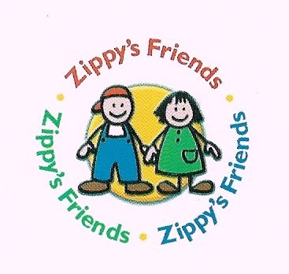
Друзья Зиппи» - это программа по развитию эмоционального благополучия детей, которая реализуется в городе Петрозаводске с 2011 года на базе муниципальных дошкольных образовательных учреждений и школ. В Детском саду №115 программа включена в образовательный процесс с сентября 2015 года.
Программа «Друзья Зиппи» нацелена на детей старшего дошкольного и младшего школьного возраста – возрастов, сенситивных для становления социально одобряемых моделей поведения.
Материал, представляющий особенности какой-либо конкретной культуры сведен к минимуму, в то время как в программе сделан акцент на универсальные проблемы, с которыми сталкиваются дети практически во всем мире.
Программа «Друзья Зиппи» состоит из шести модулей (по 4 занятия в каждом), выстроенных на основе истории о маленьких друзьях и их приключениях. Каждая из глав богато иллюстрирована.
На занятиях дети слушают и обсуждают нравственные истории о героях рассказа, играют в подвижные и ролевые игры, рисуют.
Каждое занятие имеет сюжетную линию, используются различные формы работы. Через групповую и подгрупповую работу дошкольники учатся сотрудничать друг с другом. Составы подгрупп на занятиях меняются. Объединение по случайному принципу способствует тому, что дети взаимодействуют со сверстниками не только на основе дружеских предпочтений. Активные дети учатся признавать мнение товарищей, а робкие и неуверенные дети получают возможность преодолеть свои комплексы и нерешительность.
В занятии участвуют старший педагог, педагог – психолог, воспитатель. Каждому педагогу отводится своя роль. Старший педагог – ведущий, координатор деятельности. Педагог – психолог проводит релаксационные, игровые упражнения. Воспитатель осуществляет индивидуальный подход.
Предварительно перед началом работы в группах проводятся родительские собрания, на которых педагоги рассказывают о программе «Друзья Зиппи», получают письменные согласия родителей на участие детей в программе.
Содержание того или иного занятия представлено на информационных стендах, оформляются периодические выставки детских работ в рамках программы, в группах созданы уголки друзей Зиппи.
Длительность занятия в подготовительной группе – 30 минут.
МДОУ «Детский сад № 115» «Друзья Зиппи» реализация проекта с 2016 года по настоящее время Международная программа "Друзья Зиппи" реализуется на территории Российской Федерации АНО "Содействие" в соответствии с лицензионным соглашением с организацией-правообладателем "Партнерство для детей" (Parntership for Children). Возраст 6-7 лет.
Программа по развитию эмоционального благополучия детей
Программа «Друзья Зиппи» состоит из шести модулей (по 4 занятия в каждом), выстроенных на основе истории о маленьких друзьях и их приключениях
Каждое занятие имеет сюжетную линию, используются различные формы работы. Через групповую и подгрупповую работу дошкольники учатся сотрудничать друг с другом. АНО "Содействие" в лице Кошелевой И.А, осуществляет деятельность, связанную с реализацией программы "Друзья Зиппи" в Российской Федерации, включая организацию обучения педагогов и тренеров.
Организация правообладатель программы - "Партнерство для детей" (Parntership for Children).
